中三 試閱文章
主題：中國漫畫​ 〈全面抗戰中的中國漫畫〉
漫畫文化 民國 抗日戰爭
清朝末年國力衰弱，日本對中國虎視眈眈，侵略之心熾熱。1931年，日本發動了「九一八事變」，佔領了中國東北地區，更成立了偽滿洲國，中國面臨大片國土淪喪的危機。1937年7月7日，「七七事變」爆發，日本展開全面侵華，中國抗日戰爭全面開展。從1937年到1945年的八年全面抗戰中，中國人民上下一心抵抗外侮，過程中也借助漫畫，喚醒中國民眾奮起救國，激勵國民上下一致抗日。漫畫界很多人士紛紛投身救亡宣傳戰線，為抗日戰爭作出了巨大貢獻。
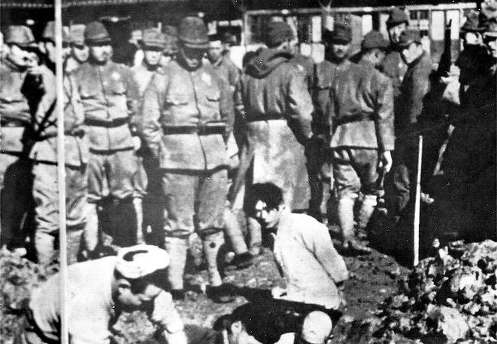
日軍侵略中國，手段殘酷，1937年發生的南京大屠殺更叫舉世震驚，超過三十萬南京平民被殺害。

1937年8月，日軍進攻上海。當時上海是漫畫界的中心，上海漫畫家以抗日救國為旗幟，在漫畫家協會的領導下，成立了上海漫畫界救亡協會，開始出版會刊《救亡漫畫》。《救亡漫畫》的作品，主要是揭露日軍的暴行，宣揚中國必勝的信念。

《救亡漫畫》創刊號封面為蔡若虹的《全民抗戰的巨浪》，畫面呈現了吶喊的民眾，手持武器的中國軍人恍如滔天巨浪，要將嘶喊掙扎的日軍淹沒，反映了當時全國人民空前高漲的抗日熱情和爭取勝利的決心。此外，還有一部分作品以「報道漫畫」的形式，如實反映了前方的戰事及後方人民、抗日士兵的戰鬥生活。

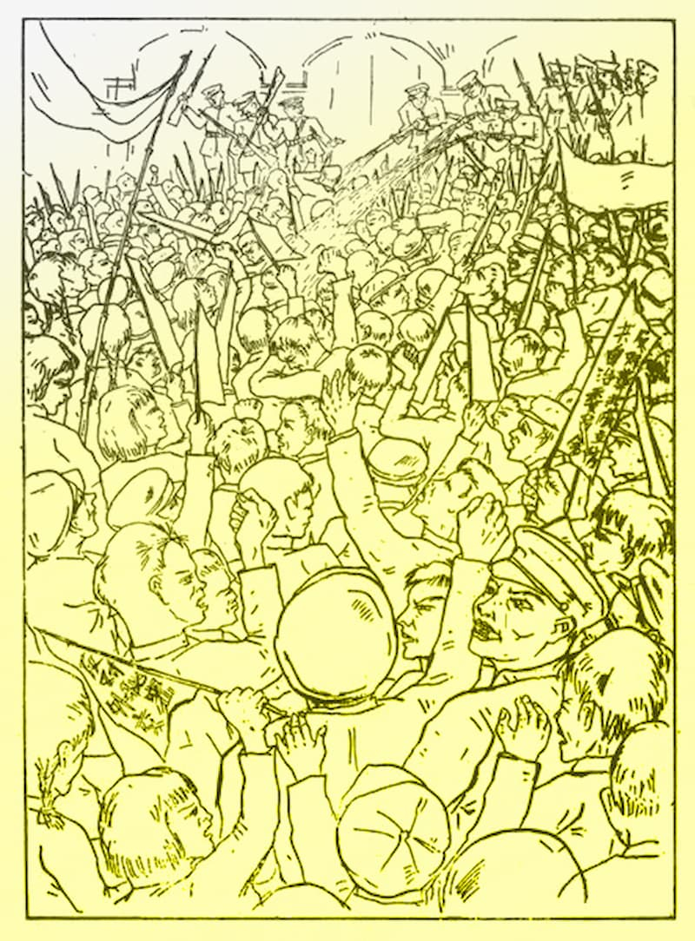
蔡若虹《學生救亡運動的一幕》（1935年）

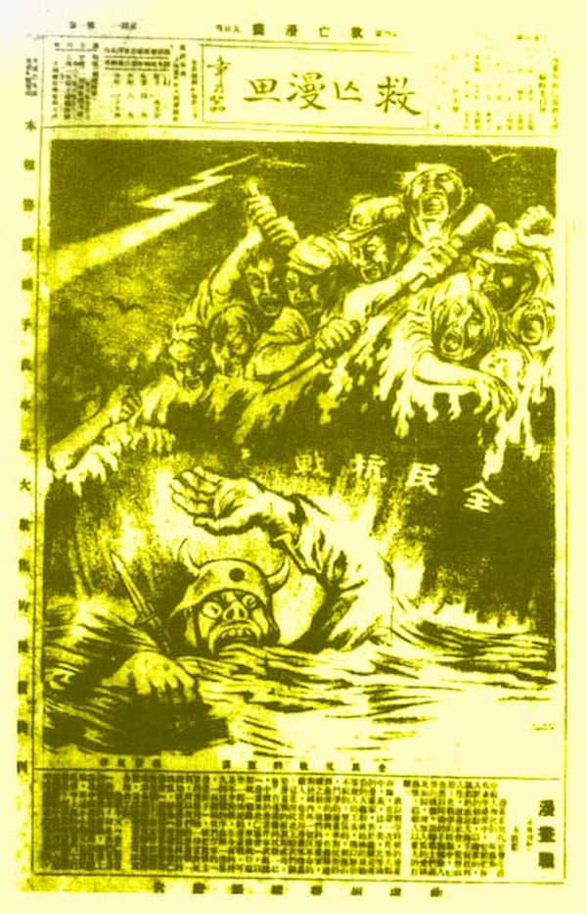
《救亡漫畫》創刊號（1937年）

同時，漫畫救亡協會派出漫畫宣傳隊，奔赴各地開展工作。他們從上海出發到南京、武漢、長沙、桂林、重慶、廣東、西安等地，積極開展抗日救亡的漫畫宣傳活動。

《救亡漫畫》出版到第十二期時被迫休刊，但緊接其後的是漫畫宣傳隊到達武漢後創辦的《抗戰漫畫》半月刊。作為前者的延續，《抗戰漫畫》的創刊題詞便是「《救亡漫畫》的第二個生命」。比起前者，《抗戰漫畫》擁有更廣闊的讀者群。內容方面，該刊主要宣傳全國人民抗戰的成果和日寇罪行，如葉淺予的《為仇恨而生》、張樂平的《日本人是這樣殺害我們的》、廖冰兄的《築起我們新的長城》等。同時，《抗戰漫畫》十分注重報道全國各地抗戰漫畫動態，讓全國漫畫家緊密聯繫、互通消息、互相鼓勵。

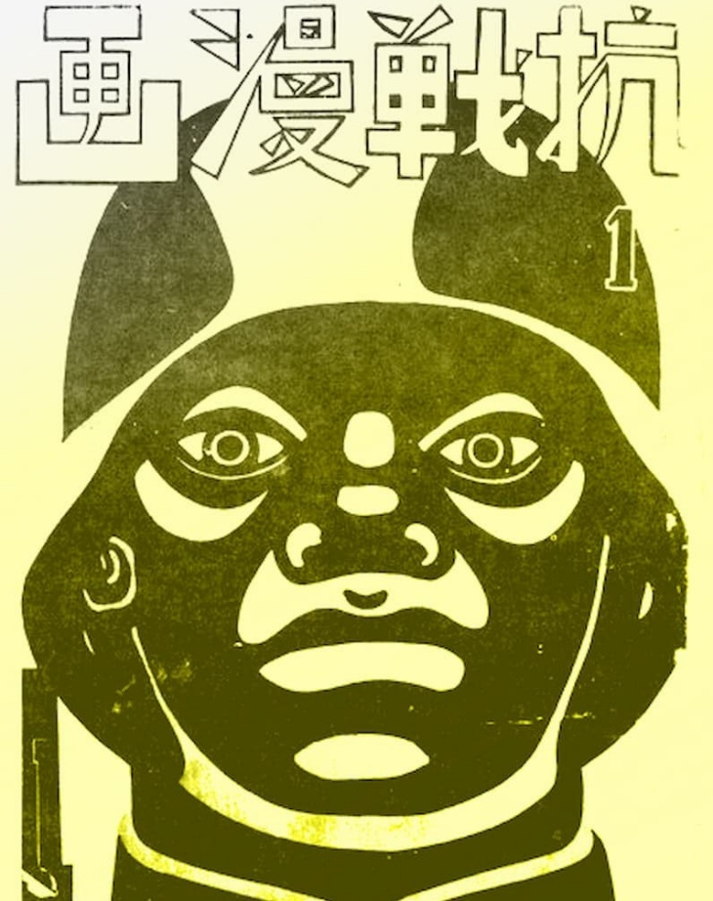
《抗戰漫畫》創刊號（1938年）

1938年，武漢成立了全國漫畫作家協會戰時工作委員會（後改名為中華全國漫畫作家抗敵協會），制定並發表了《全國漫畫作家協會戰時工作大綱》，號召漫畫家利用一切形式進行抗日救亡宣傳。漫畫家為爭取抗戰救亡最後勝利，展開了一場漫畫戰。分散在全國各地的漫畫創作者，在沒有印刷設備的情況下，用木刻代替；沒有報紙印發，就把畫作挨家挨戶送到百姓手中；人才短缺，就開辦培訓班，培養新的漫畫戰士；還編畫報、辦展覽、貼宣傳畫等。
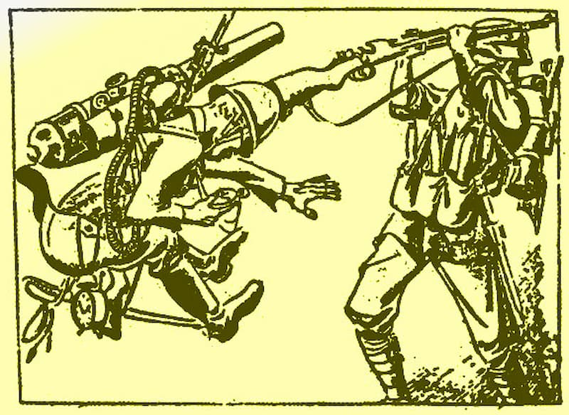
汪子美的《首挫其鋒》（1937年），漫畫諷刺了日軍妄圖對中國速戰速決。

抗戰後期，漫畫宣傳工作在極其困難的條件下，漫畫家們仍通過不斷創作，道出群眾的心聲，例如《衝破黎明前的黑暗》反映民眾對抗戰勝利的期盼；豐子愷的《凱旋》反映抗戰勝利後士兵回歸家鄉與親人團聚的喜悅。
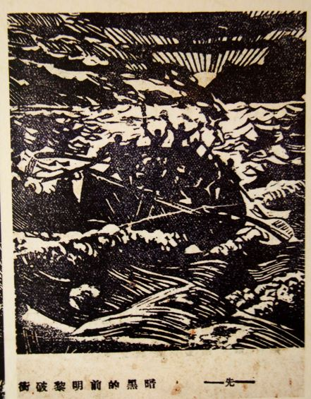
《衝破黎明前的黑暗》版畫（1942年）

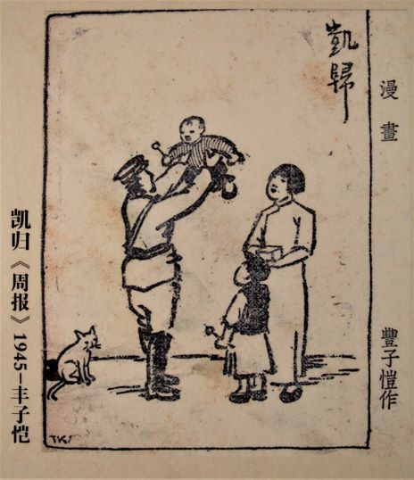
豐子愷《凱旋》（1945年）

抗日時期中國漫畫作品主題鮮明，一針見血，簡潔而醒目。這些漫畫承擔起戰爭時期民族宣傳的重要任務，為抗日戰爭作出了巨大貢獻；而漫畫家們不畏侵略者的壓力，堅持創作的精神，也叫人肅然起敬。

作者：裴旖旎（原文經刪節）

圖片來源：
《衝破黎明前的黑暗》：張慶民提供/FOTOE
問題
1. 以下哪項是上海漫畫界救亡協會曾展開的抗日工作？
① 出版宣傳抗日救亡的漫畫刊物。
② 派出漫畫宣傳隊進行宣傳工作。
③ 與日本當局展開以漫畫形式進行的宣傳戰。
④ 開辦培訓班，培養更多漫畫家。
A. ①②
B. ③④
C. ①②④
D. ②③④
答案：A

2. 以下哪項關於《救亡漫畫》與《抗戰漫畫》的描述是不正確的？
A. 前者收錄蔡若虹的《全民抗戰的巨浪》。
B. 後者以報道漫畫的方式講述抗日前線和後方故事。
C. 兩者的創辦地點不同。
D. 後者的讀者群更廣闊。
答案：B

3. 1938年，全國漫畫作家協會戰時工作委員會在哪個城市成立？
A. 上海。
B. 南京。
C. 武漢。
D. 重慶。
答案：C

4. 全國漫畫作家協會戰時工作委員會呼籲漫畫創作者如何在艱難情況下繼續宣傳工作？
① 逐家逐戶把畫作送到百姓手上。
② 用木刻代替印刷的設備。
③ 舉行展覽、貼宣傳畫。
④ 開培訓班，培育新漫畫家。
A. ①②③
B. ①②④
C. ②③④
D. 以上皆是。
答案：D

5. 文章帶出抗戰時期，中國漫畫界對抗日作出很多貢獻，當中沒有提及以下哪項？
A. 推動中國人民的抗日熱情。
B. 售賣畫作，為抗日運動籌集資金。
C. 激勵中國人爭取勝利的決心。
D. 號召中國漫畫界共同宣傳抗日。
答案：B

詞句一分鐘
虎視眈眈
本文提及清朝末年國力衰弱，日本對中國虎視眈眈，侵略之心熾熱。「虎視眈眈」是一個成語，出自《周易‧頤》。「眈眈」指注視的樣子，「虎視眈眈」即像老虎般貪狠地注視着，比喻心懷不軌，伺機掠奪。「虎視眈眈」這個成語正好反映日本伺機侵略中國的野心。

例句：匪徒早就對這家珠寶店虎視眈眈，在這裏搶掠了一批珠寶首飾。

延伸學習
中國漫畫有哪些社會意義？
https://chiculture.org.hk/tc/china-five-thousand-years/3651

